Отчёт по лабораторной работе №5

Дисциплина: Операционные системы

Самойлова Софья Дмитриевна

Содержание

Список иллюстраций

# 1 Цель работы

Целью данной работы является ознакомление с pass, gopass, native messaging, chezmoi.

# 2 Задание

1. Установить дополнительное ПО
2. Установить и настроить pass
3. Настроить интерфейс с браузером
4. Сохранить пароль
5. Установить и настроить chezmoi
6. Настроить chezmoi на новой машине
7. Выполнить ежедневные операции с chezmoi

# 3 Теоретическое введение

Менеджер паролей pass — программа, сделанная в рамках идеологии Unix. Также носит название стандартного менеджера паролей для Unix (The standard Unix password manager).

Основные свойства

* Данные хранятся в файловой системе в виде каталогов и файлов.
* Файлы шифруются с помощью GPG-ключа.

Структура базы паролей

* Структура базы может быть произвольной, если Вы собираетесь использовать её напрямую, без промежуточного программного обеспечения. Тогда семантику структуры базы данных Вы держите в своей голове.
* Если же необходимо использовать дополнительное программное обеспечение, необходимо семантику заложить в структуру базы паролей. chezmoi используется для управления файлами конфигурации домашнего каталога пользователя. Конфигурация chezmoi

Рабочие файлы

* Состояние файлов конфигурации сохраняется в каталоге ~/.local/share/chezmoi. Он является клоном вашего репозитория dotfiles.
* Файл конфигурации ~/.config/chezmoi/chezmoi.toml (можно использовать также JSON или YAML) специфичен для локальной машины.
* Файлы, содержимое которых одинаково на всех ваших машинах, дословно копируются из исходного каталога.
* Файлы, которые варьируются от машины к машине, выполняются как шаблоны, обычно с использованием данных из файла конфигурации локальной машины для настройки конечного содержимого, специфичного для локальной машины.

# 4 Выполнение лабораторной работы

Установка pass и gopass (рис. 1). (рис. 2).

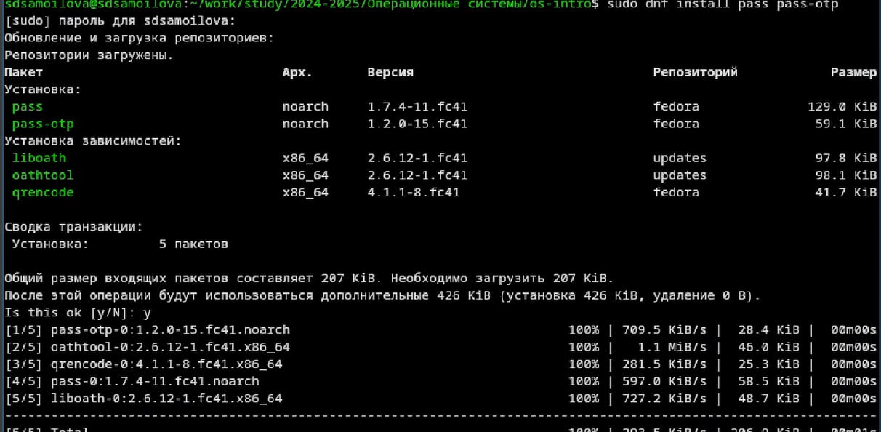

Рис. 1: Установка ПО

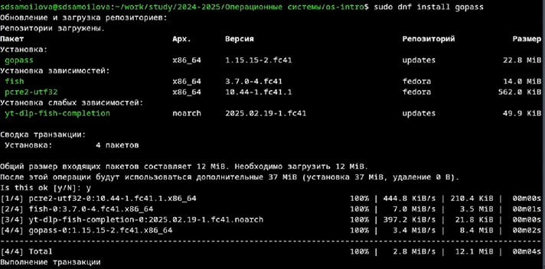

Рис. 2: Установка ПО

Просматриваю список ключей и делаю инициализацию хранилища (рис. 3).

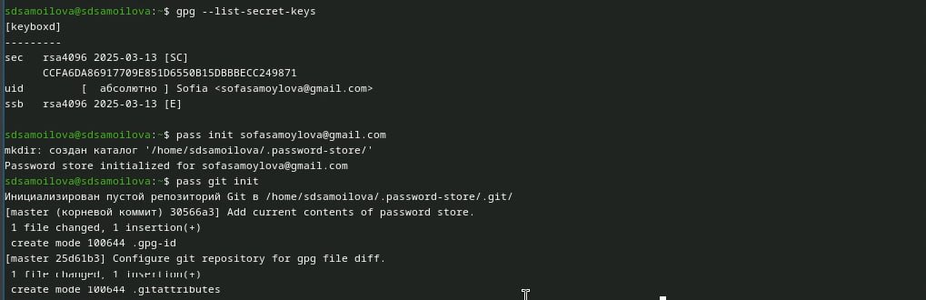

Рис. 3: Инициализация

Синхронизирую с git (рис. 4).

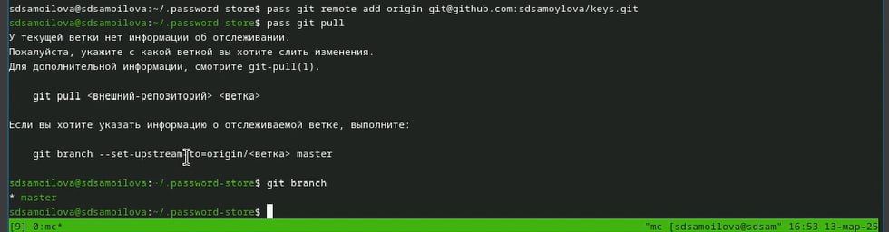

Рис. 4: Синхронизация

Устанавливаю дополнительное ПО: (рис. 5)

sudo dnf -y install \dunst \fontawesome-fonts \powerline-fonts \light \fuzzel \swaylock \kitty \waybar swaybg \wl-clipboard \mpv \grim \slurp

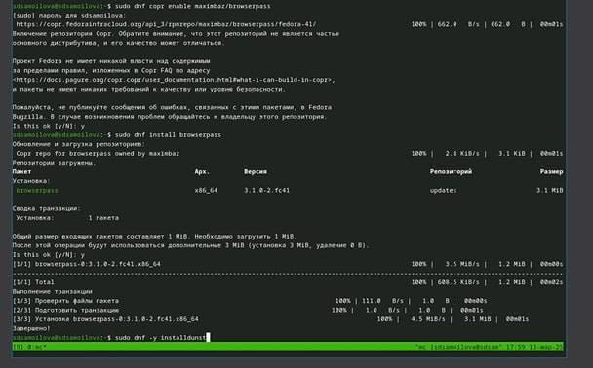

Рис. 5: Установка

# 5 Выводы

Мы познакомились с pass, gopass, native messaging, chezmoi. Научились пользоваться этими утилитами, синхронизировали их с гит.

# 6 Список литературы

https://esystem.rudn.ru/mod/page/view.php?id=1224377